係 員

ＳⅡ形継手チェックシート
工事名称 |  | 布設 ○○ 年 月 日
測点 No. |  | 点検 ○○ 年 月 日
管種・呼び径
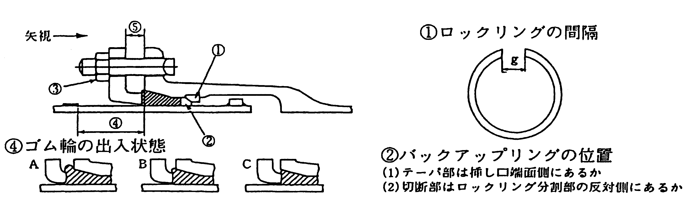
管体No.及び形状
略図
継 手 No.
清 掃
滑剤
①ロックリングの間隔(g) | g1(仮)
 | g2(完)
②バックアップリングの位置 | ⑴
 | ⑵
③ボルト | 数
ﾄﾙｸ
(N･m)
④受口端面－白線の間隙 | 上
 | 右
 | 下
 | 左
⑤押輪－受口間隙 | 上
 | 右
 | 下
 | 左
⑥ゴム輪の出入状態 | 上
 | 右
 | 下
 | 左
判 定
※判定基準 |  |  | ①ロックリングの間 |  |  |  |  | ：g1（仮）とg2（完）との差が1.5㎜以下であること。
 |  |  | ⑤押輪－受口間隔 |  |  |  |  | ：最大値－最小値≦5㎜（同一円周上）。
 |  |  | ⑥ゴム輪の出入状態 |  |  |  |  | ：同一円周上でA、C又はA、B、Cが同時に存在しないこと。
備 考

現場代理人 ㊞

